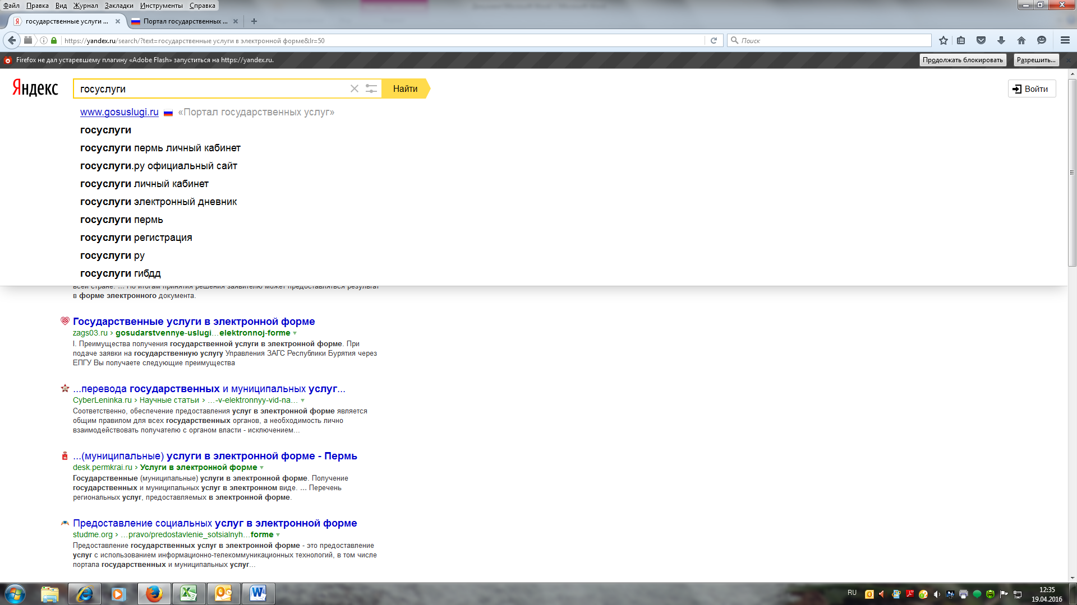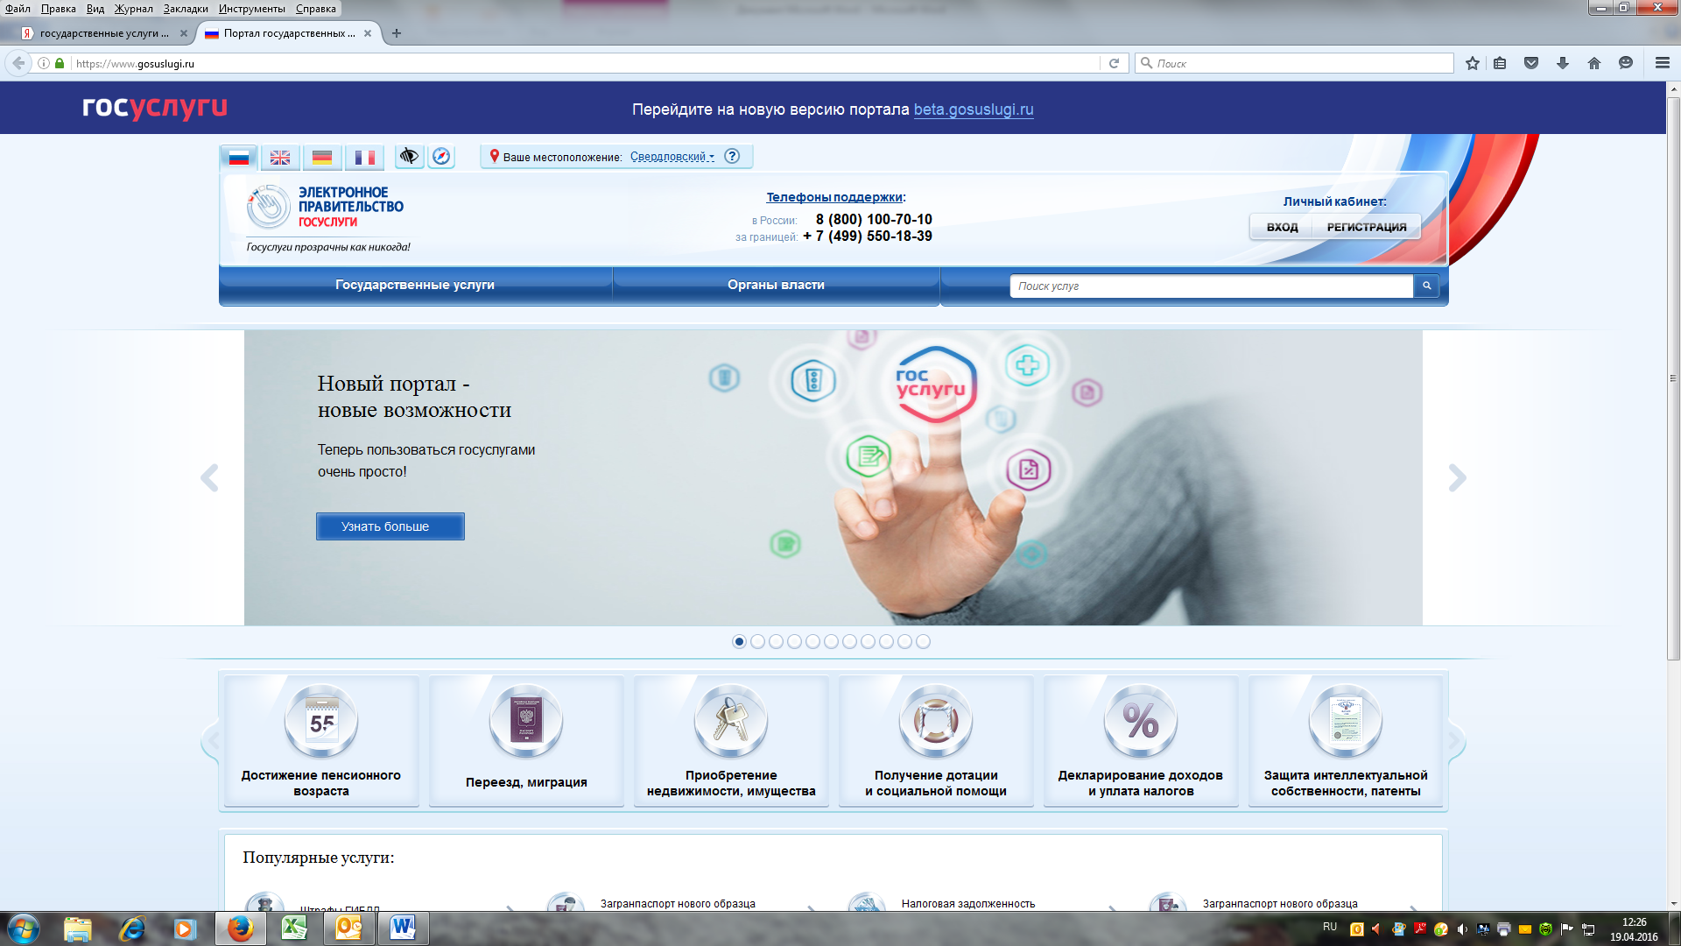

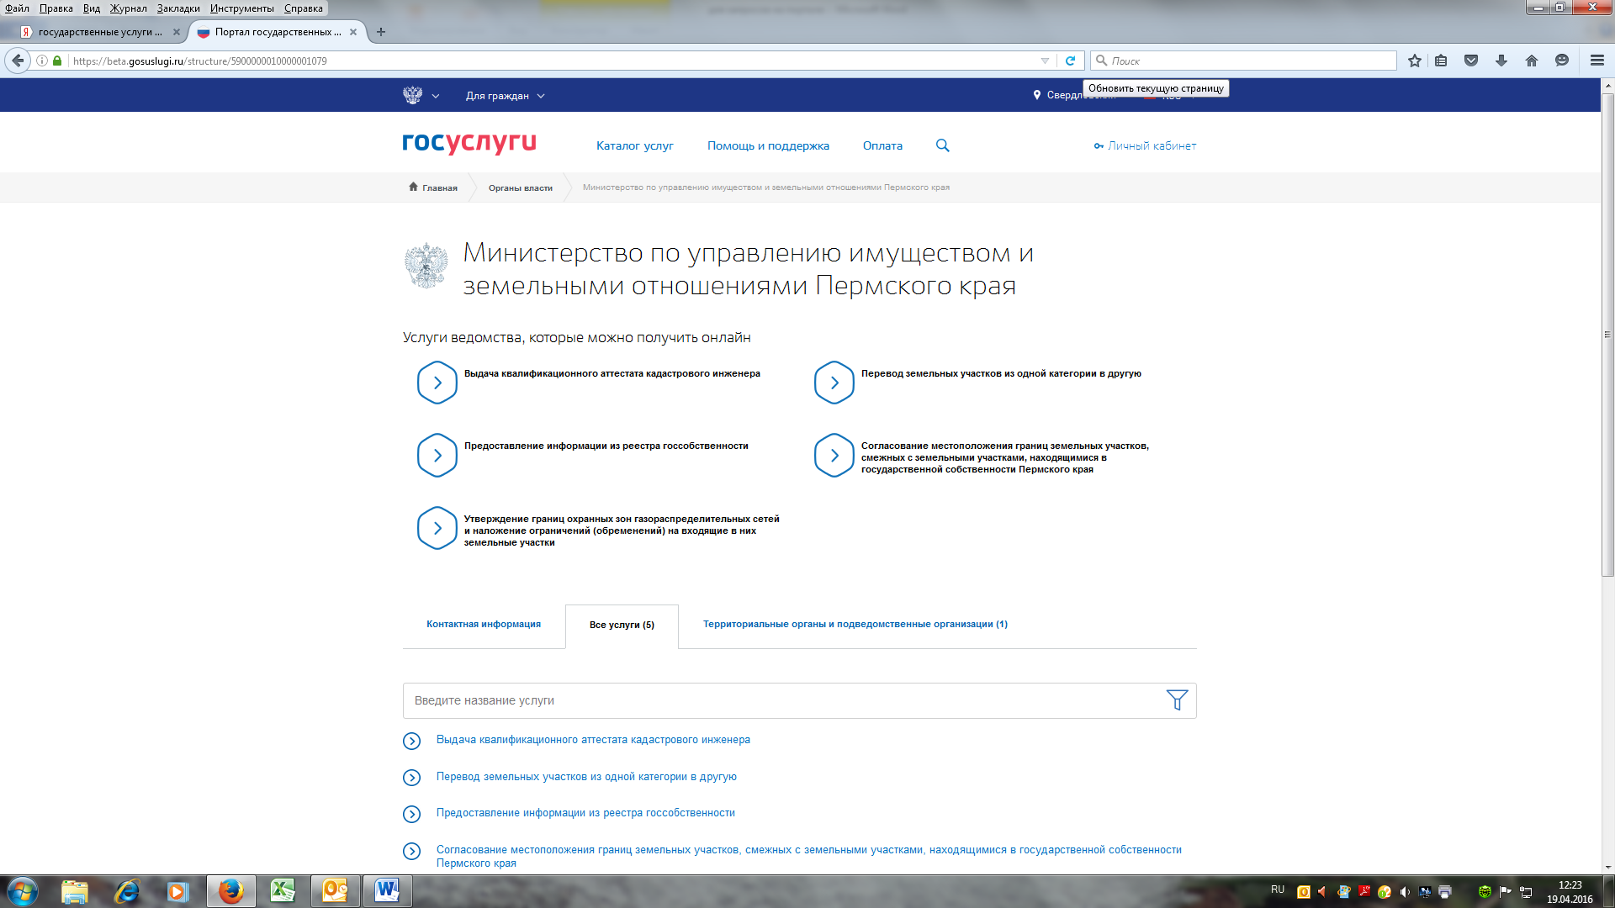

**УСЛУГИ ВЕДОМСТВА,**

**КОТОРЫЕ МОЖНО ПОЛУЧИТЬ ОНЛАЙН:**

